*Formation Développeur d’Applications Android, AFPA-Champs-Sur-Marne -> Février - Juillet 2018*

Développement d’applications Android Natif 5.0+ : 10 semaines + 7 semaines de **stage** en entreprise.

* 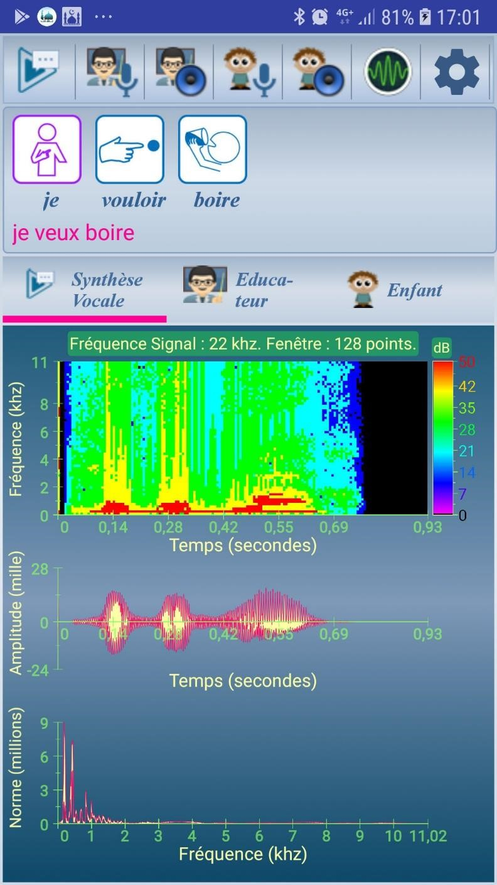Composants IHM, création de vues customisées **"Custom Views"**, Dessin graphique avec la classe **Canvas**,

Géolocalisation, Webservices php, persistance des données, **Sqlite**, utilisation de la **caméra, TextToSpeech**, reconnaissance vocale, google **Maps**/**Cloud Messaging/Firebase**, gestion des **SMS** (envoi/réception), gestion de l’évènement **onTouch** pour les opérations de scroll et de zoom.

* Stage à l’école d’ingénieurs **ECAM-EPMI** - Cergy-Pontoise : développement sous **Android**, pour enfants handicapés présentant des troubles du spectre autistique, d’un module d’enregistrement sonore et d’analyse **spectrale / temporelle** implémentant les transformées de Fourier rapide **FFT** et temporelle **TFFT** **"T**ime-based **FFT"** (représentation en **spectrogramme** "**fréquence**/**temps**/**amplitude**").

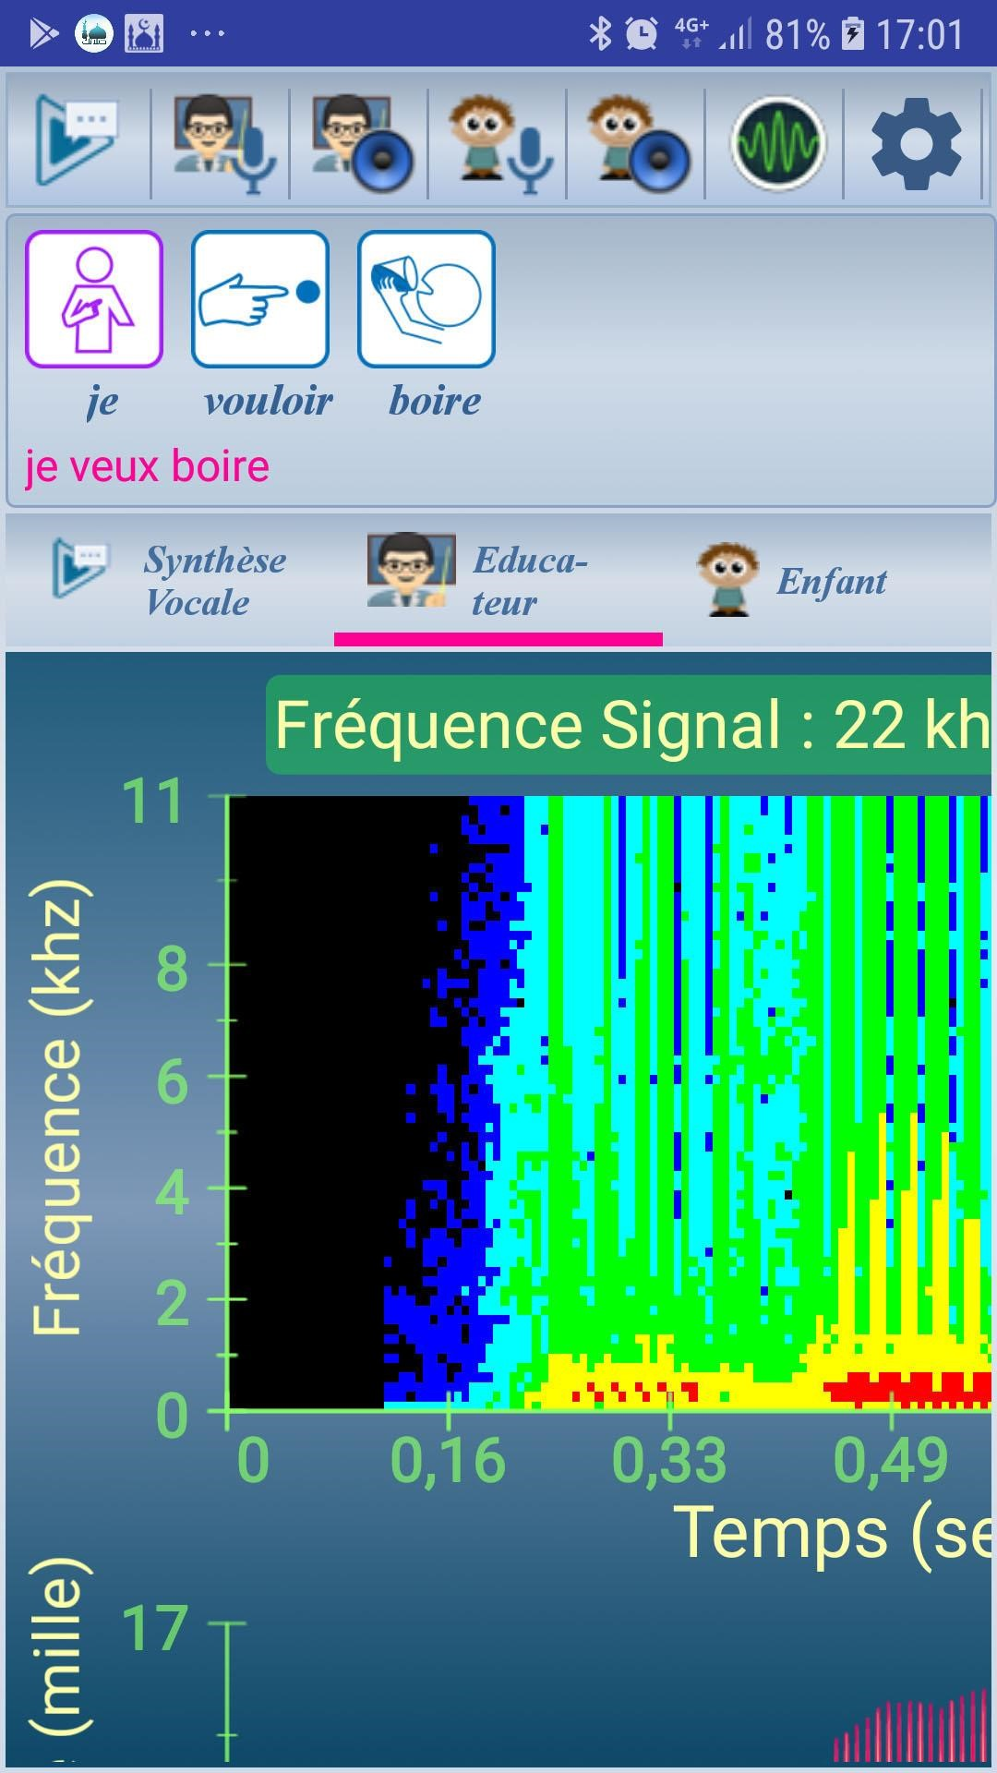

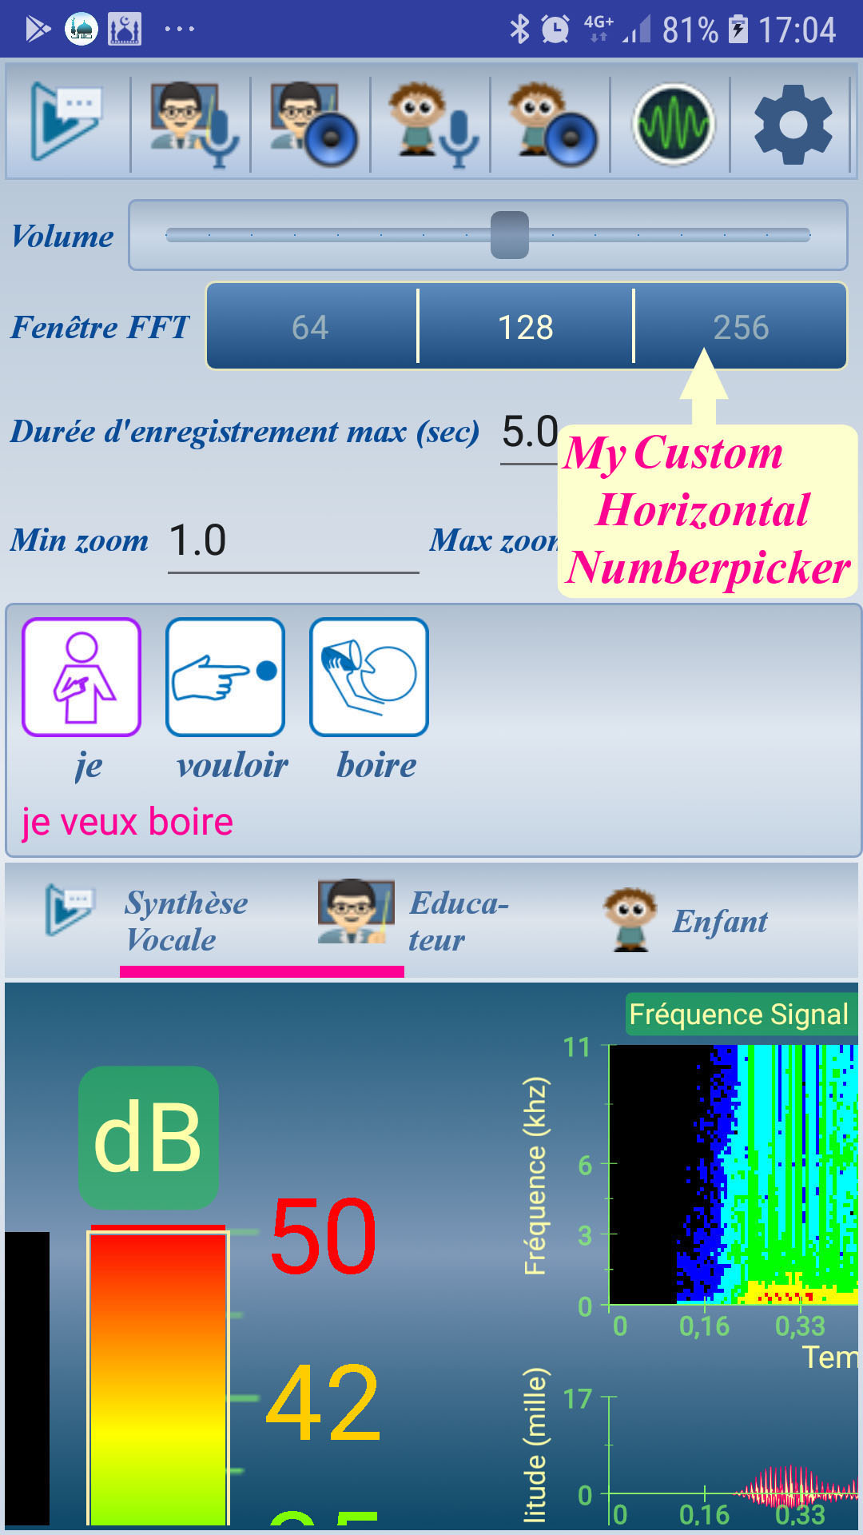

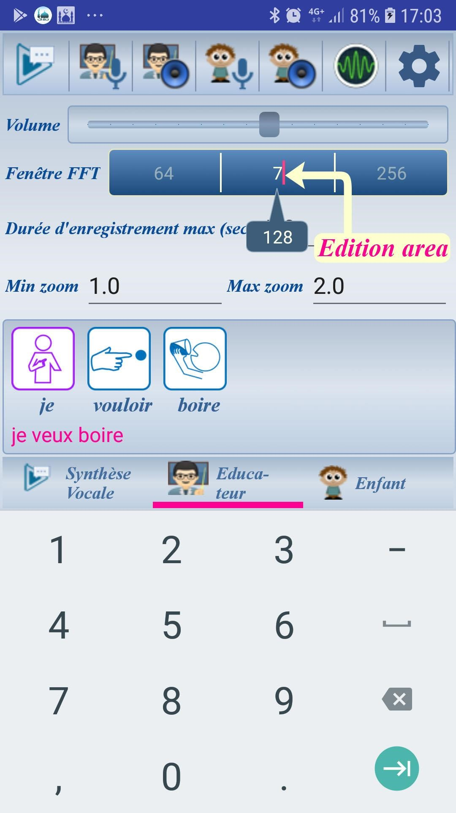

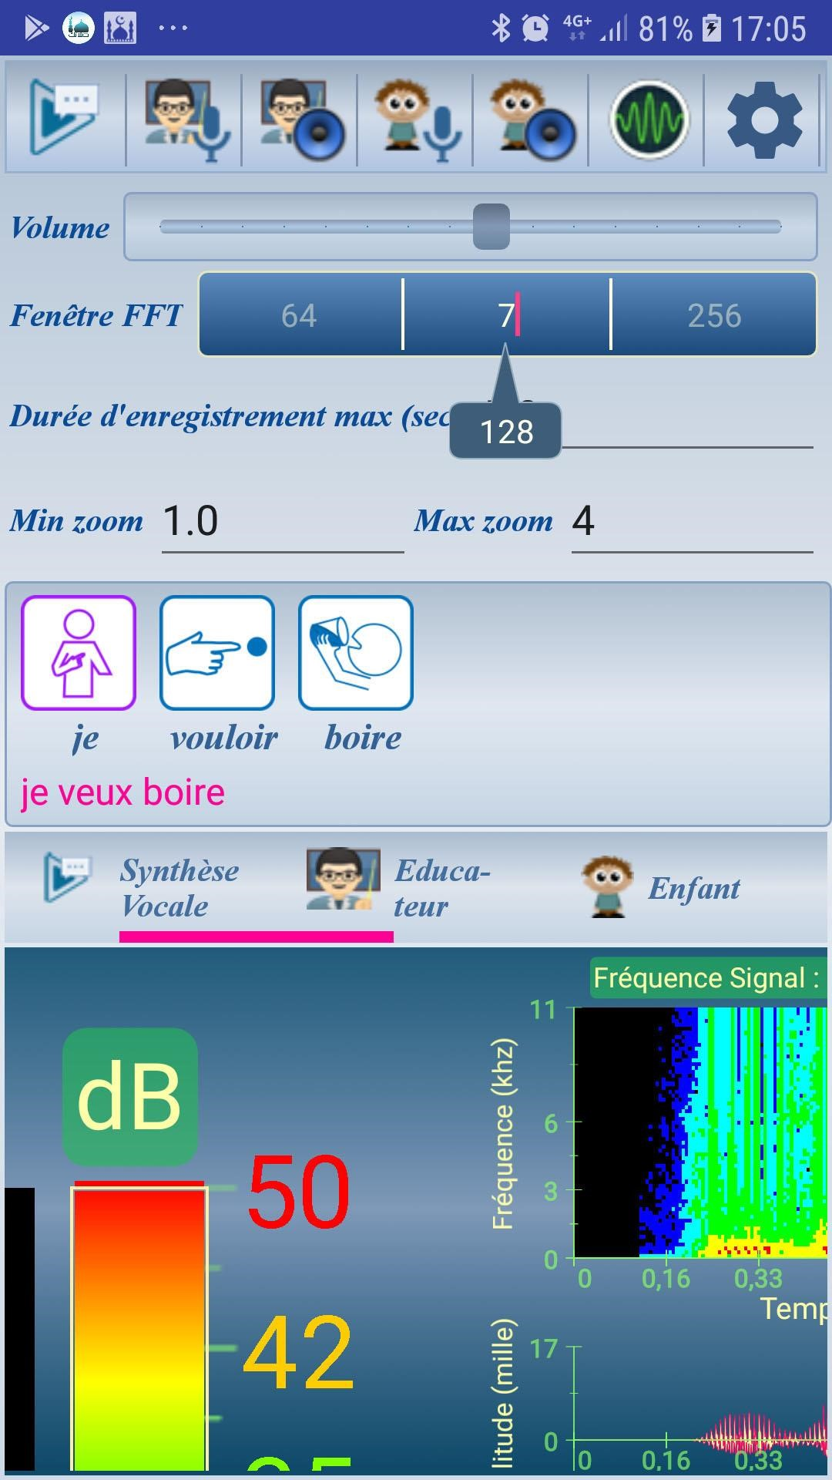

## 

## *Concepteur / Développeur Web, Webmaster 2006 - 2017*

Conception d’**applications**/**composants** web interactifs (interactivité **souris / clavier**), utilisables sur site web et téléchargeables à partir d’un site bilingue **français/anglais**, que j’ai développé en **JAVASCRIPT / PHP / MYSQL** natif, regroupant les détails respectifs de chaque appli/composant :

démo live, images & vidéos démonstratives, modes et exemples d’utilisation.

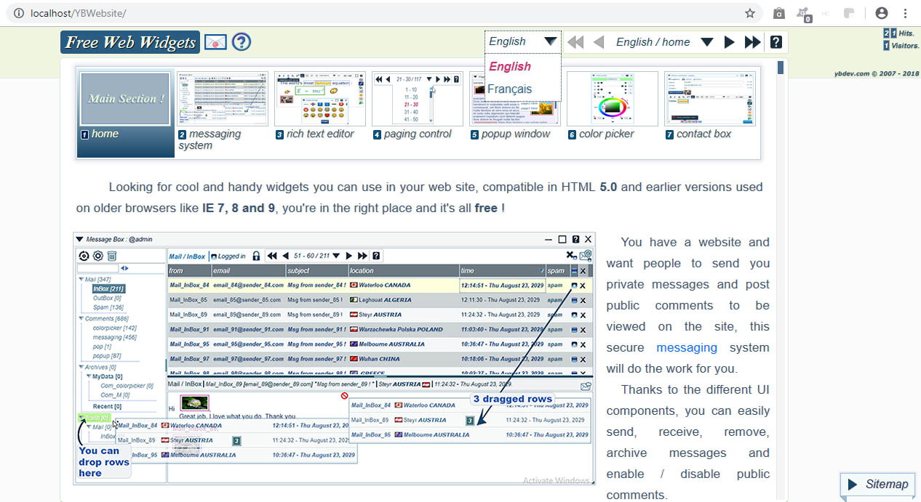

En cliquant sur chaque contrôle on obtient les détails respectifs de ce contrôle (demos live, vidéos démonstratives, modes et exemples d’utilisation).

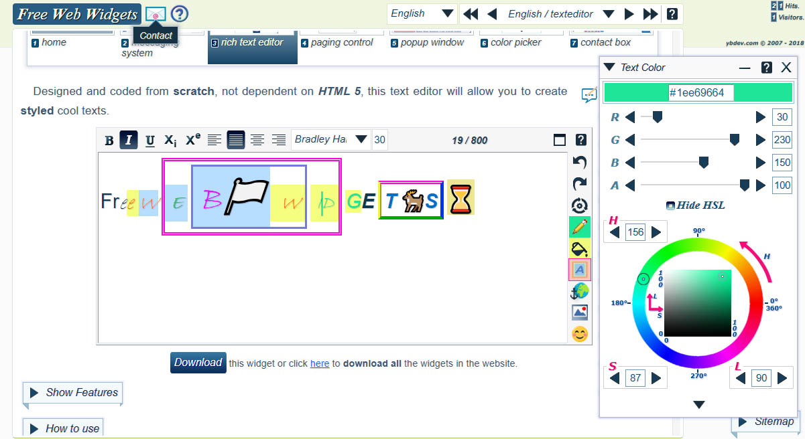

Les **composants** décrits plus bas, utilisent ma bibliothèque personnelle de base (**core library**) **Javascript Native "YBDom".**

Cette bibliothèque permet, entres autres :

− Le calcul exact des positions des éléments dans une page.

− De rendre un élément déplaçable et retaillable, de **récupérer** et de **modifier** les styles

**CSS** d’un élément.

− De créer des animations.

− D’assurer l’**interactivité** avec le **clavier** et la gestion du **focus** sur n’importe quel type d’élément **HTML** **(<div>, <span>, <a>, <img>** …).

− De créer un utilitaire **"Défaire / Faire"** (**Ctrl Z / Ctrl Y)**.

− De défiler vers un élément (scroll to element) se trouvant en dehors de la vue courante d’une page …

Voici une liste non exhaustive d’applications/composants:

*Un système de messagerie personnalisé* pour l’**envoi**, la **réception** et la **gestion** (suppression, archivage, activation / désactivation) de messages privés et de commentaires publiques envoyés à partir d’un site web.

Les messages peuvent être déplacés d’un dossier vers un autre par **glisser / déposer** (**Drag & Drop**).

L’interactivité avec le système est assurée par un Framework **M.V.C** que j’ai développé en **PHP**.

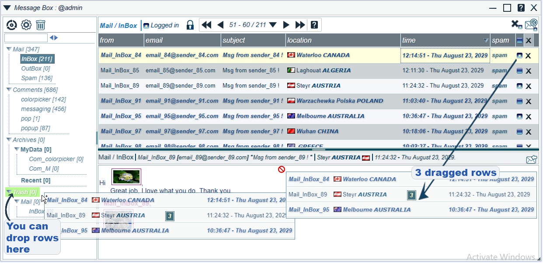

L’accès à l’interface utilisateur des messages (en mode Administrateur) se fait par le biais d’un panneau d’enregistrement, en mode admin, la première fois, ou par une boite de connexion une fois l’Administrateur enregistré.

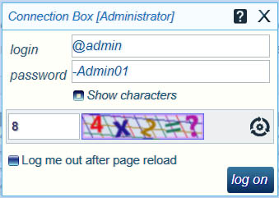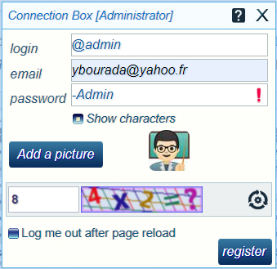

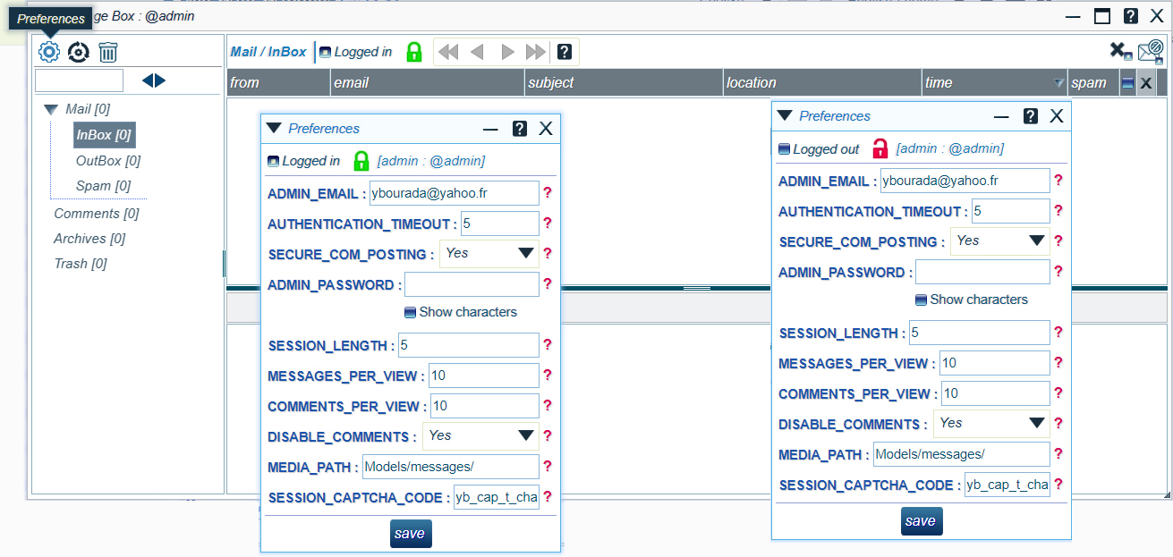

Les commentaires envoyés par les visiteurs d’un site web sont visibles (**préalablement activés** par l’administrateur, **vous-même**) soient sur un élément, au choix, dans une page web ou à l’intérieur d’un panneau **"popup"**, comme sur l’image ci-dessous.

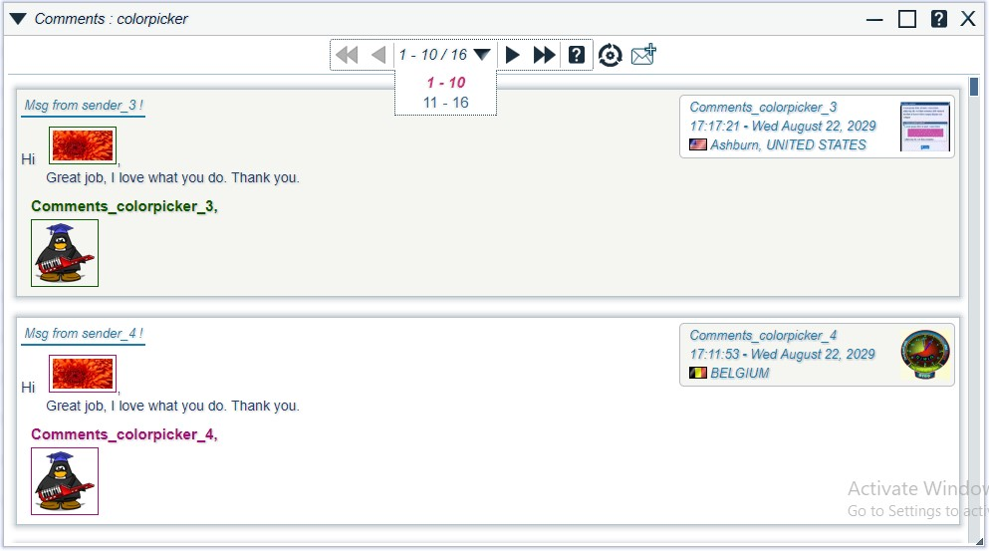

*Editeur de texte* **enrichi** indépendant du **HTML5**, entièrement développé en **Javascript Natif** : les opérations les plus basiques comme le positionnement du curseur, le dessin du rectangle de sélection, défaire/refaire les opérations… ont été implémentées de toute pièce.

En plus d’être compatible sur HTML **5**, cet éditeur de texte peut être également fonctionner sur les vieux navigateurs comme **IE** **7**, **8** et **9**.

Grâce à cet éditeur, on peut créer des textes **riches** avec différentes couleurs, couleurs de fond, polices, insérer des tabulations, des bordures **imbriquées** (sur plusieurs niveaux), des **images**, des **Emojis**, des liens hypertexte ..., on peut également faire et défaire toutes les opérations (**Ctrl Z / Ctrl Y**).

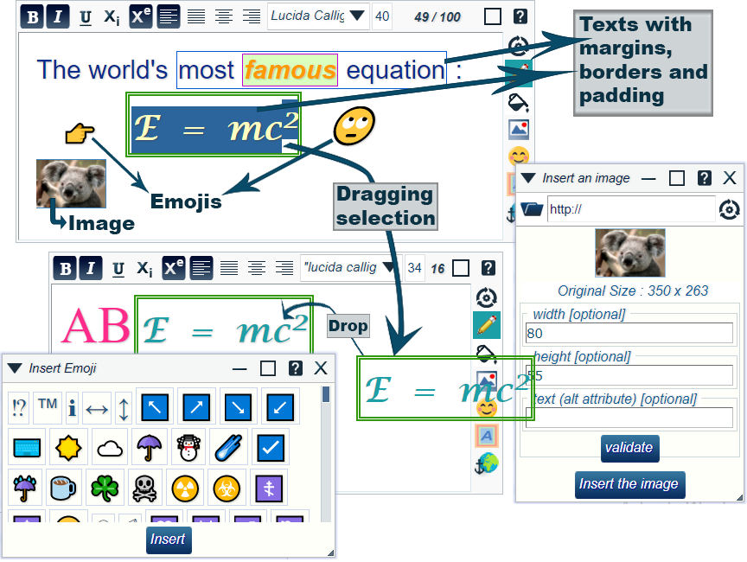

Un élément de pagination pouvant être utilisé pour parcourir **des pages** / **des vues** dans un moteur de recherche, un résultat de recherche dans un site web … :

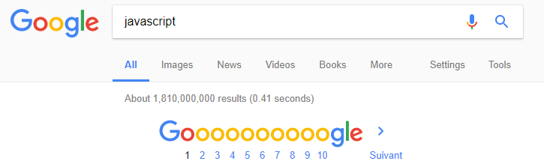

L’**élément de pagination** utilise une liste pouvant indexer jusqu'à **9 007 199 254 740 991** (nombre entier maximum autorisé par **JavaScript**) éléments, soit plus de neuf **Million** de **milliard** d’indices.

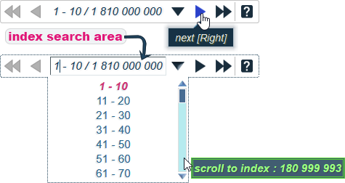Grâce à liste et à la zone d’édition de recherche d'indices, on peut accéder très facilement à n’importe quel indice (y compris les très grands indices), ce qui est **impossible** à faire avec une zone de pagination telle que celle qui est un peu plus haut (image de **google** cidessus).

Un panneau **"popup"** modal / non modal incluant (optionnellement) une barre de navigation.

Comme dans un **OS desktop (système d’exploitation de bureau),** ce panneau est déplaçable et redimensionnable, il peut être réduit, agrandi pour couvrir toute la page web de la fenêtre du navigateur. En plus du positionnement en **x** et en **y**, ce panneau prend en compte également la gestion de l’indice de profondeur **"z-index"** lorsque plusieurs panneaux sont ouverts.

Lorsque le panneau prend le **focus** (panneau **rayonnant en bleu**), on peut le déplacer en utilisant les flèches du clavier (si vous appuyez simultanément sur les touches fléchées 2, le panneau se déplace en diagonale). Grâce à **des méthodes** de la classe **"YBDom.popup"**, il est tout à fait possible de modifier le contenu du panneau (corp du panneau **"popup body"**) après sa création.

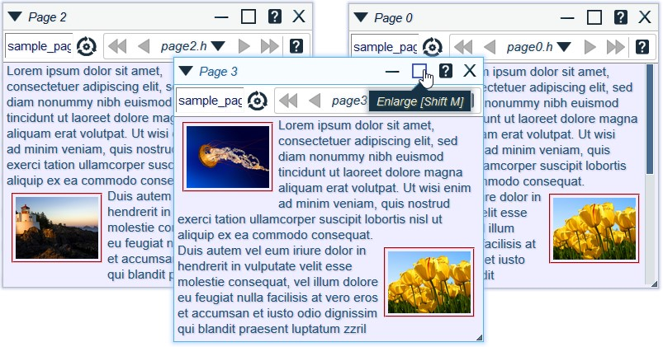

Un panneau de couleurs pour modifier **dynamiquement** les couleurs et transparences d’éléments, d'arrière-plan et de bordures dans une page web.

On peut **copier** une couleur hexadécimale (ex **"#ff0000;0.6"** pour un rouge opaque à **60 %**) et la **coller** dans le panneau, **glisser** et **déposer** des couleurs dans le même panneau ou à partir d'un autre panneau, stocker des couleurs dans les cases situées en bas du panneau.

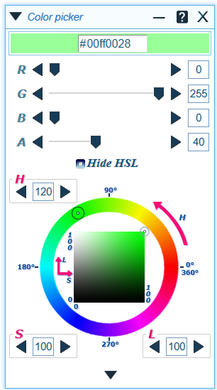

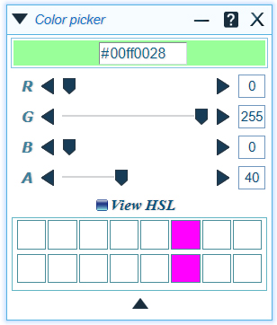

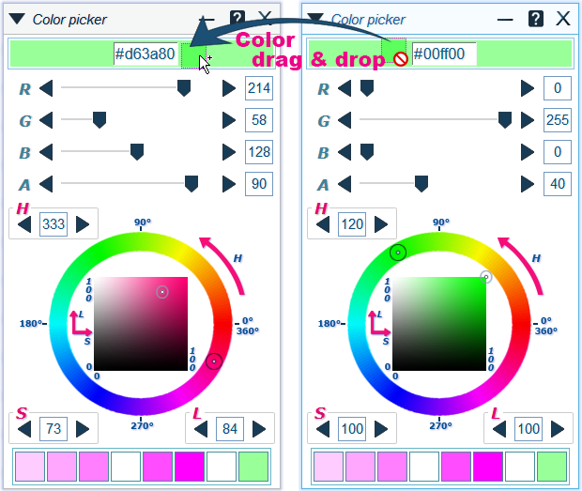

*Un panneau de contact* déplaçable et retaillable avec vérification des champs obligatoires, incluant un élément **"captcha"**.

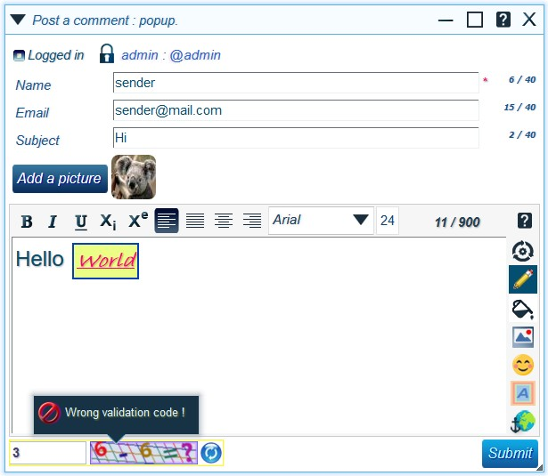

*Un contrôle d’arborescence* incluant une zone de recherche de nœud. On peut utiliser les flèches du clavier (lorsque le contrôle a le focus) pour survoler, ouvrir et fermer les nœuds et la touche Entrée pour 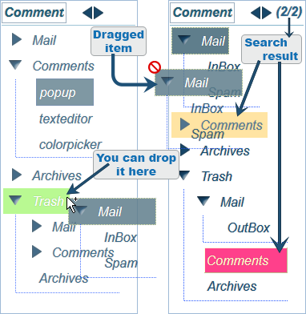valider une sélection.

Comme dans un explorateur de **dossiers / fichiers**, on peut **rajouter**, **renommer**, **supprimer**, **glisser-déposer** et **copier** / **coller** des nœuds dans le même arbre ou dans un autre arbre, **défaire / faire** les opérations en utilisant les raccourcis clavier (**Ctrl + C / Ctrl + V, Ctrl + Z / Ctrl + Y** ...) ou un **menu contextuel** (clic droit de la souris).

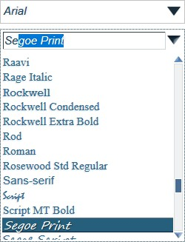Un contrôle de sélection incluant une zone de recherche. En tapant des lettres dans la zone de recherche, le contrôle défile vers le premier élément commençant par les lettres tapées mettant ainsi l’élément en surbrillance. On peut utiliser les **flèches** du clavier (lorsque le contrôle a le focus) pour survoler les éléments de la liste et la touche **Entrée** pour valider une sélection.

Une grille localement (côté client) triable, redimensionnable avec des colonnes également redimensionnables. On peut utiliser les flèches du clavier (lorsque la grille a le focus) pour survoler les lignes de la grille et la touche **Entrée** pour valider une sélection.

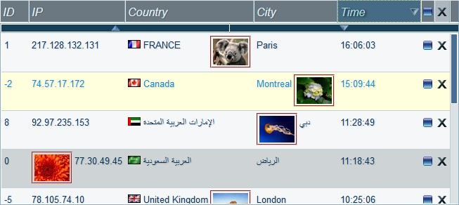

1. 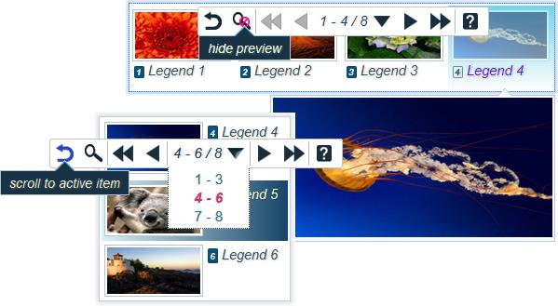Une **"bobine"** incluant un **élément de pagination** (visible lorsque l’on survole le contrôle avec la souris) pour parcourir les différentes images de la bobine.

Vous pouvez afficher la bobine horizontalement ou verticalement. Chaque petite image peut être, optionnellement, associée à une image aperçu qui sera affichée lorsque la petite image est survolée.

Lorsque la bobine prend le focus **(**bordures en pointillés), on peut utiliser les flèches du clavier pour survoler les différentes images et la touche **Entrée** pour valider une sélection.

Un générateur de menu multiniveaux (horizontal, vertical et flottant **"contextuel"**). Lorsque le menu a le focus (rectangle bleu clair avec des bordures en pointillés), on peut utiliser les flèches du clavier pour survoler les différentes commandes, la touche **Entrée** pour valider une

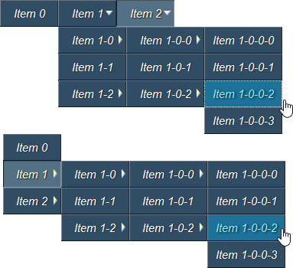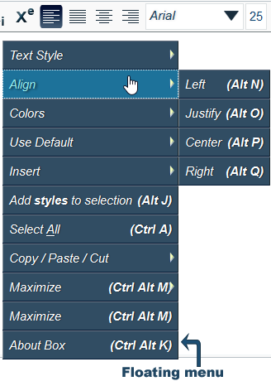

Un afficheur de **"news" RSS.**

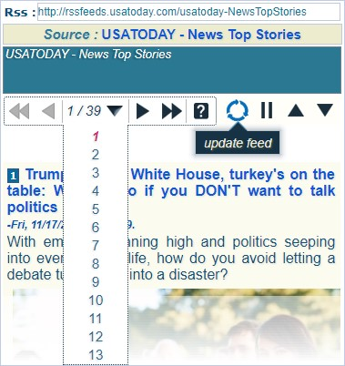

*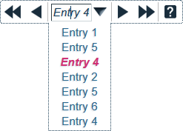Un contrôle de navigation* pouvant être utilisé pour gérer l'**historique** d’un site web lorsque les pages sont chargées via **Ajax**, par exemple.

Un retailleur d’images **"image cropper"**.

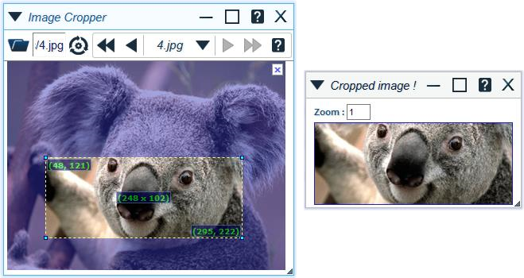

*Un panneau d’alerte* personnalisé contenant des images, en remplacement du panneau système.

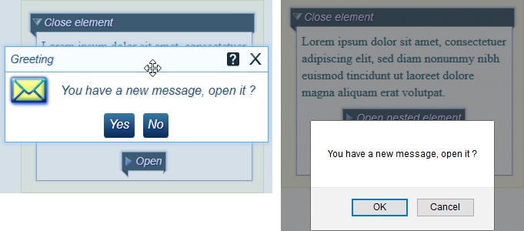

*Un "slide show".*

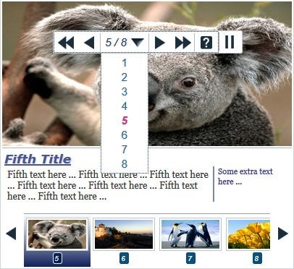

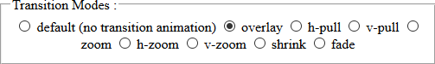

Les images du **slide show** peuvent être chargées selon différents modes :

***Un élément déroulant contenant*** des éléments imbriqués. La fermeture d’un élément remet automatiquement, à sa valeur originale (avant l’ouverture de l’élément), la taille (largeur et hauteur) de tous les ancêtres de l’élément jusqu’à l’élément **"corp"** de la page (élément **HTML <body>**)**.**

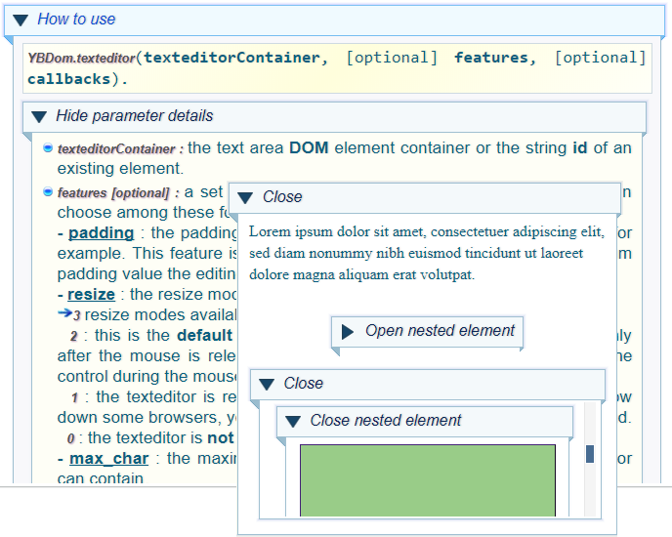

***Un brouilleur de code*** **javascript** écrit en **c#**.

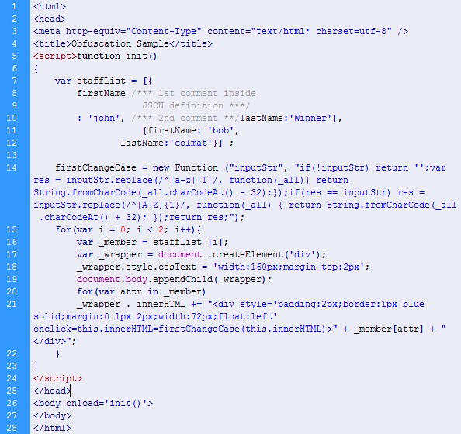

***Résultat du brouillage (code compressé, tous les commentaires* "*/** comments … **/* " *ont été supprimés) :***

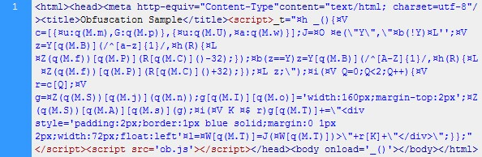

***Un zoomer d’images***.

